DODATEK K PREDSTAVITVI KULTURNEGA DNE za učence

TRUBAR IN TRUBARJEV ČAS
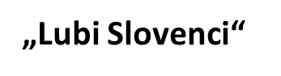»Stati inu obstati«
PRIMOŽ TRUBAR

ZDRAVO MLADI KULTURNIK
V ta dodatek vpiši vse odgovore na vprašanja in druge oblike nalog kulturnega dne!
Srečno!
OČE SLOVENSKE KNJIŽEVNOSTI in NARODA
Poslušaj pesem na povezavi.
- Na katerem EU kovancu je portret Primoža Trubarja? ______________________

PORTRET PRIMOŽA TRUBARJA
- S pomočjo povezav na spletu opiši portret Primoža Trubarja?

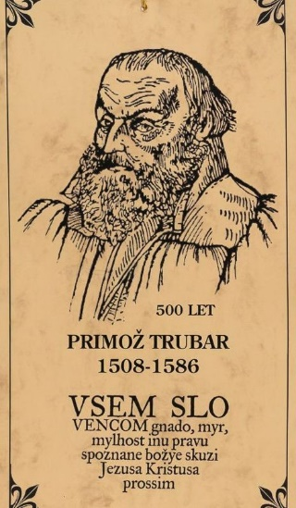

ROJSTNI KRAJ RAŠICA
- V kateri vasi in kdaj se je rodil Primož Trubar? ________________
- Ali je na sliki rojstna hiša? _____________
- Kaj stavba na sliki predstavlja? ____________ ________________
- Kaj je bil njegov oče po poklicu? _____________________________
MESTA TRUBARJEVEGA IZOBRAŽEVANJA
- Kako se imenujejo mesta, kjer se je Trubar izobraževal?
_________________________________________________________________
KATOLIŠKI DUHOVNIK
- Naštej vsaj 4 mesta v Sloveniji kjer je živel in delal Primož Trubar ?
__________________________________________________________________
PROTESTANTSKI DUHOVNIK
- Kako je Primož Trubar povezan s kraji: TÜBINGEN, DERENDINGEN, BAD URACH?

__________________________________________________________________

PRIMOŽ TRUBAR IN REFORMACIJA
10. Kaj je reformacija? ______________________________________________________
11. Kdo je bil začetnik reformacije? ____________________________________________
12. Kaj je bil namen reformacije? Opiši! ________________________________________
_________________________________________________________________________
13. Kdo je bil najpomembnejši reformator na območju Slovenije? ___________________
14. Kaj je nastalo najpomembnejše za Slovence v času reformacije? __________ _______

PRVA KNJIGA TISKANA V SLOVENSKEM JEZIKU
15. Kako se imenuje prva knjiga natisnjena v slovenskem jeziku? ________________________
16. Katerega leta je bila natisnjena in kje? __________________________________________
17. Kako se imenuje 8-listni priročnik, ki je bil natisnjen ob prvi knjigi? ___________________
18. Kako poimenuje Primož Trubar naš narod v prvi tiskani knjigi? _______________________

19. IZDELAJ ČASOVNI TRAK
1508 leta - rojstvo Primoža Trubarja v Rašici pri Turjaku
.
.
.
.
.
.
.
.
.
.
.
29.6.1586 Derendingen v Nemčiji - zaključi se življenjska pot Primoža Trubarja.

20. KAJ ZNAM O PRIMOŽU TRUBARJU?

Dopolni manjkajoče besede!
Primož Trubar, začetnik slovenske književnosti, se je rodil v vasi ____________. Star ____ let je odšel na izobraževanje na Reko z dovoljenjem grofa ________________.
Štiri leta je delal v Trstu pri škofu ____________. V svojem življenju izobraževanja se je spogledoval s protenstatizmom in tako je v času službovanja postal_________________ duhovnik. Prvo slovensko tiskano knjigo je izdal leta _______ . Knjiga je bila natisnjena najprej v nemški __________, ki pa jo je zelo hitro zamenjal z ________________. Poleg Katekizma je izdal še priročnik z naslovom ________________, da so ljudje lahko sami brali knjigo. Leta ______ je ponovno prišel v Ljubljano in postal super Intendent. Zaradi svojega naprednega razmišljanja in izdane knjige Cerkovna ordinga, je moral za vedno zapustiti Ljubljano. Od takrat naprej je živel Derendingenu pri Tübingenu v _____________.

PREHRANA V ČASU PRIMOŽA TRUBARJA
21. Reši križanko in izpiši geslo v obarvanem polju pri vprašanju pod križanko?
- Jed iz pečenega vzhajanega testa z dodatki
- Jed iz moke, zmešane z jajcem in skuhane na vodi ali mleku
- Ime pesnika in urednika Vodnika, ki je leta 1799 natisnil Kuharske bukve
- Koščičasto sadje modrikaste barve
- Kaj gojimo v vinogradih?
- Skupno ime za pšenico, oves, ječmen, rž
- Zaščitena slovenska sladica, sestavljena iz vzhajanega mlečnega testa, premazana z nadevom, zavita in pečena v pečici
- Knjiga, v kateri Primož Trubar omenja potico?

Geslo ___________________

Pogosta jed v Trubarjevem času so bile različne kaše in pogače. Uporabi splet
22. Kaj je kaša?
__________________________________________________________________________
23. Napiši 5 imen živil, katerih sestavni del je kaša ?
___________________________________________________________________________

TRUBARJEVA MALCA
23. Fotografiraj tvojo Trubarjevo malco in prilepi njeno fotografijo!

24. Napiši mnenja članov tvoje družine! __________________________________________
25. Kako bi lahko še izboljšali jed?_______________________________________________

Pripravila: Andreja Tomažin; CŠOD DC Dolenjska

